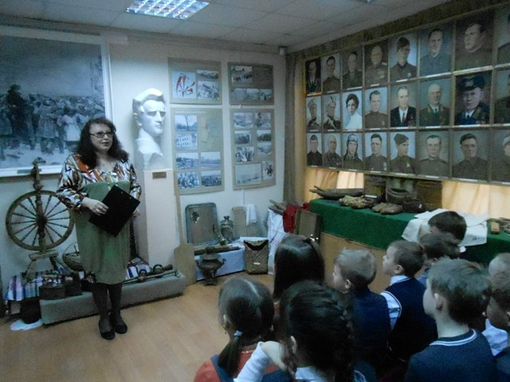
Музейный спектакль «Федорино горе»
на открытии выставки «Мир старых вещей»

31 марта мы отметили 135-летие со дня рождения Корнея Ивановича Чуковского. Коллектив Лужского историко-краеведческого музея не смог пройти мимо этой важной даты и решил приурочить к юбилею автора целую серию интересных мероприятий. Таким образом неделя с 21 по 25 марта прошла в нашем музее под знаком К.И. Чуковского.
В течение трех дней мы встречали гостей, приглашая детей и взрослых прикоснуться к творчеству всем знакомого и любимого писателя - и это не пустые слова! Сказки в стихах К.И. Чуковского приходят к нам в раннем детстве и не забываются всю жизнь! Стоит отметить, что одна из них – «Федорино горе» была написана в Луге, поэтому не случайно детский спектакль, поставленный именно по этому произведению, стал ярким украшением всех праздничных дней в Лужском историко-краеведческом музее. Реализовать творческий проект, посвященный юбилею К.И. Чуковского нам помогли ребята из театрального коллектива «Буратино» Центра детского и юношеского творчества и его замечательный руководитель Наталья Ивановна Бондарева.
21 марта театралы ЦДЮТ представили спектакль по сказке «Федорино горе» для своих друзей, родителей, бабушек и дедушек. Ребята очень старались, конечно же, волновались, но несмотря ни на что выступление получилось задорным и очень трогательным. Благодаря яркой игре юных артистов зрители уловили незабываемый стихотворный ритм Корнея Чуковского и пережили события сказки вместе с блюдцами, утюгами, топорами, стаканами и другими героями этого незабываемого произведения. Спектакль закончился продолжительными аплодисментами и поклонами, и подарил всем прекрасное настроение.
Мероприятие продолжила научный сотрудник музея Ирина Голубева. Она рассказала его участникам о жизни и творческой судьбе К.И. Чуковского, представила гостям музея выставку «Мир старых вещей», которая стала прекрасной иллюстрацией к знаменитой сказке «Федорино горе».
Дети и взрослые с удовольствием изучили назначение предметов быта, многими из которых мы уже давно перестали пользоваться.
Лужский историко-краеведческий музей выражает огромную благодарность зав. художественным отделом ЦДЮТ, руководителю коллектива "Буратино" Наталье Ивановне Бондаревой и всем юным театралам за творческий подход к делу и неоценимую помощь в проведении недели Корнея Чуковского.
